深圳志愿服务信息平台
使用手册
（管理后台用户使用）

深圳市义工联合会
2013年9月

目录
第1章 概述 4
1.1 管理后台登录 4
1.2 界面概览 4
1.3 退出登录 5
第2章 志愿者信息管理 7
2.1 志愿者审核认证 7
2.2 志愿者查询管理 8
2.3 创建志愿者 10
2.4 义工批量转组 12
2.5 义工转组审核 12
第3章 志愿服务组织管理 14
3.1 创建志愿服务组织 14
3.2 志愿服务组织资料管理 15
3.3 审核志愿服务组织 16
第4章 服务项目管理 17
4.1 创建服务项目 17
4.2 服务项目内容管理 20
4.3 项目报名管理 21
4.4 服务项目匹配 22
第5章 服务考勤管理 24
5.1 考勤观测 24
5.2 考勤登记确认 24
5.3 考勤记录查询 26
第6章 发送消息通知 28
6.1 新建消息 28
6.2 消息管理 29
6.3 黑名单管理 29
第7章 统计分析 31
7.1 志愿者统计 31
7.2 志愿服务统计 32
第8章 培训资讯管理 33
8.1 发布培训资讯 33
8.2 培训资讯管理 34
第9章 系统管理 35
9.1 授权用户管理（创建管理员） 35
9.2 用户授权 38
9.3 角色管理 39

第1章 概述

1.1 管理后台登录

在浏览器中输入深圳志愿服务信息平台官方网址http://v.sva.org.cn，进入平台首页。在页面右输入框中分别输入管理员帐号、密码，点击登录进入管理后台。如图1.1a所示。

图1.1a
注意，管理员帐号由市、区义工联组织在后台创建并分配给相应志愿服务组织管理员。如有需要，请联系您所属辖区的义工联组织申请后台管理帐号。

1.2 界面概览

登录进入后台管理界面后，其主要操作面板如图1.2a所示，页面左侧是主菜单，包含各种管理选项（注：您所能看到的管理选项数量是根据您上级义工联组织分配给您的操作权限而定的，本图仅做参考）；右侧是具体操作区域。
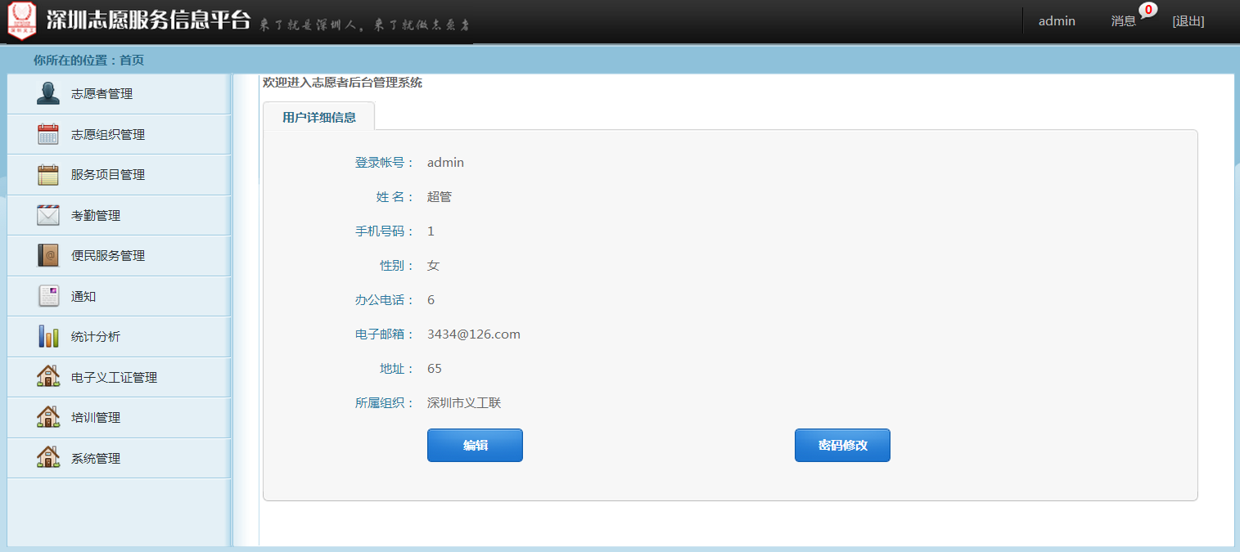
图1.2a

1.3 退出登录

如图1.3a，点击管理后台主界面右上方“退出”按钮，可以注销登录。注意，若您在网吧等区域上网，结束操作后请使用本功能退出系统，以免帐号遗失。
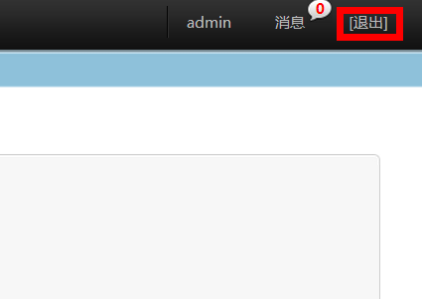
图1.3a

第2章 志愿者信息管理

2.1 志愿者审核认证

操作入口：进入管理后台主界面后，点击左侧菜单栏目“志愿者管理”——“招募认证管理”，可对新注册志愿者进行审核认证。如图2.1a所示。
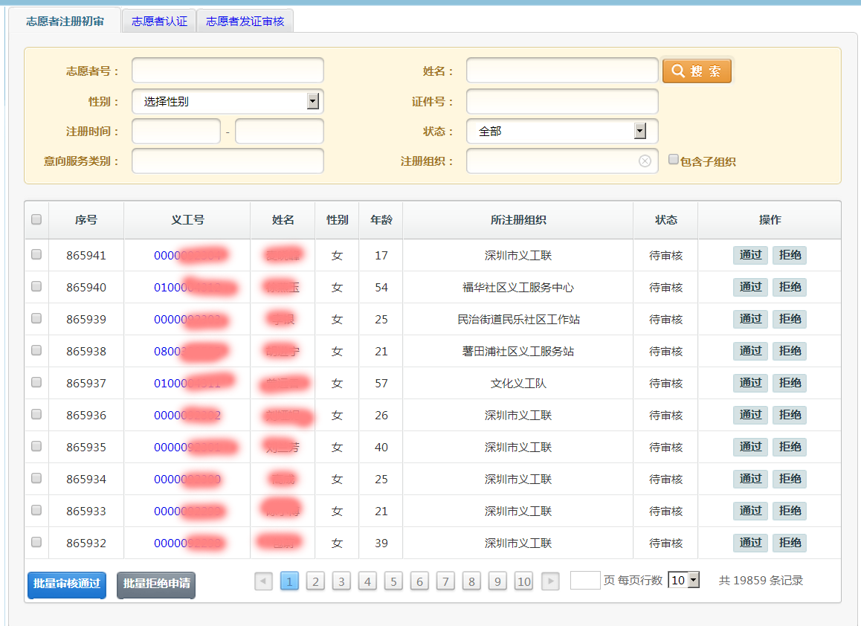图2.1a
功能描述：一个新注册的用户，必须经过“初审”、“认证”两个审核步骤方能成为正式志愿者。“初审”一般由志愿者所直属的服务组织进行，“认证”由市、区、街道等义工联组织进行。这两步审核在主界面中分为两个Tab页显示，请点击相应Tab页进入管理，应该注意的是，一个用户必须通过初审方能进入认证列表，不能越级审核。如图2.1b所示。
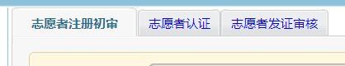
图2.1b
在“初审”、“认证”两级审核界面中，点击志愿者列表中的志愿者号，可以查看该注册用户的个人资料，以便管理员核实其身份信息。点击志愿者列表中最右侧一栏的“通过”表示审核通过，点击“拒绝”表示审核失败并弹出失败原因填写界面，管理员应认证填写审核失败的理由并发送给注册者。
志愿者列表下方还有“批量通过”、“批量拒绝”按钮，选择若干个用户并在其“序号”前的勾选框中打勾，再点击批量按钮即可进行相应的批量处理。
在主界面上方区域，可以输入一系列搜索条件，对想要审核的志愿者进行查询筛选。

2.2 志愿者查询管理

操作入口：进入管理后台主界面后，点击左侧菜单栏目“志愿者管理”——“志愿者查询管理”。如图2.2a所示。
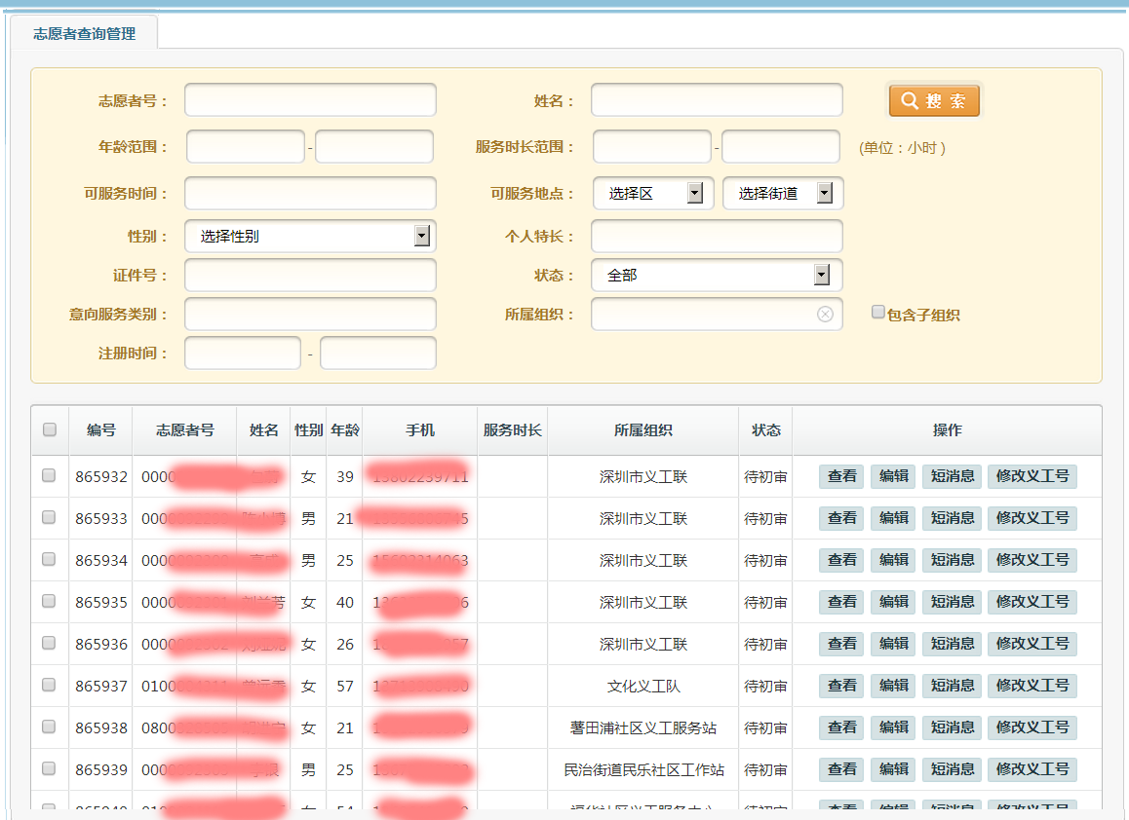
图2.2a
功能描述：搜索查询志愿者列表，对志愿者个人资料进行管理。
在主界面上方区域，可以输入一系列搜索条件，对想要查看的志愿者进行查询筛选。
在志愿者列表中有三个按钮可以操作：
查看：查阅志愿者个人资料
编辑：修改该志愿者资料（包括重设其密码），可编辑的志愿者资料分为3个Tab页，分别对应其基本信息，志愿服务信息和修改密码功能，点击相应Tab页可进入操作，如图2.2b所示。
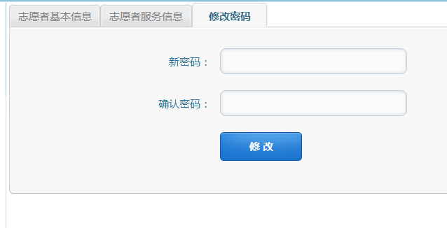
图2.2b
短消息：给该志愿者发送站内消息

2.3 创建志愿者

操作入口：进入管理后台主界面后，点击左侧菜单栏目“志愿者管理”——“新增志愿者”。如图2.3a所示。
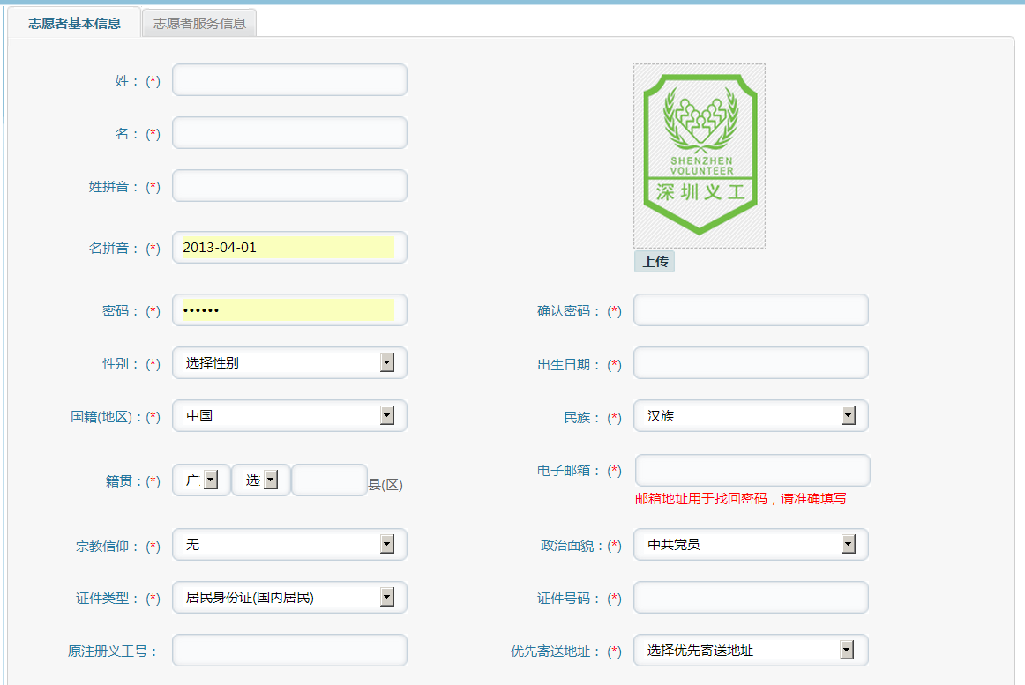
图2.3a
功能描述：因各种客观需要，当用户本人无法联网注册市，管理员可以在后台帮其注册并创建一个帐号，在管理后台创建的志愿者帐号毋须再进行任何审核，直接是正式志愿者。
创建志愿者分几个步骤：
第一步：在“志愿者基本信息”Tab页中按各栏目所示的要求填写志愿者姓名、帐号密码等基本信息
第二步：在主界面右上角点击上传志愿者的头像照片
第三部：点击保存
第四步：点击“志愿者服务信息”，进一步完善其参加志愿服务的相关资料
第五部：点击提交并完成创建
创建完成后应记住系统提示的志愿者编号、管理员填写的密码等信息，并通知该志愿者凭相应帐号密码登录。

2.4 义工批量转组

操作入口：进入管理后台主界面后，点击左侧菜单栏目“志愿者管理”——“志愿者批量转组”。如图2.4a所示。
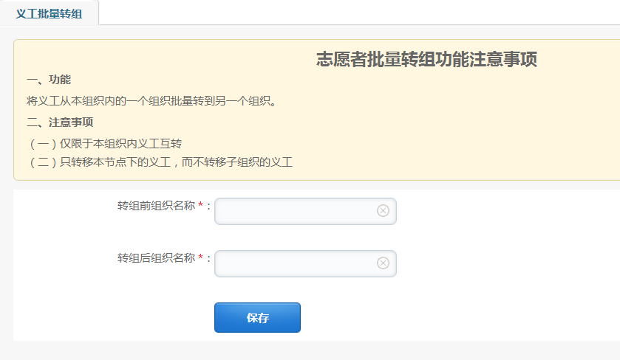
图2.4a
功能描述：将从属于组织甲的所有义工，其隶属关系转移到组织乙。义工的其他资料、服务记录等都不会发生改变。需要注意的是，组织转移操作仅对所选组织直接隶属的义工生效，对于下属子组织名下的义工无效（也即：若组织A包含a1、a2两个子组织，若想将组织A及其附属组织的义工全部转移至组织B，必须分别对组织A、a1、a2都进行转移操作）。

2.5 义工转组审核

操作入口：进入管理后台主界面后，点击左侧菜单栏目“志愿者管理”——“志愿者转组审核”。如图2.5a所示。

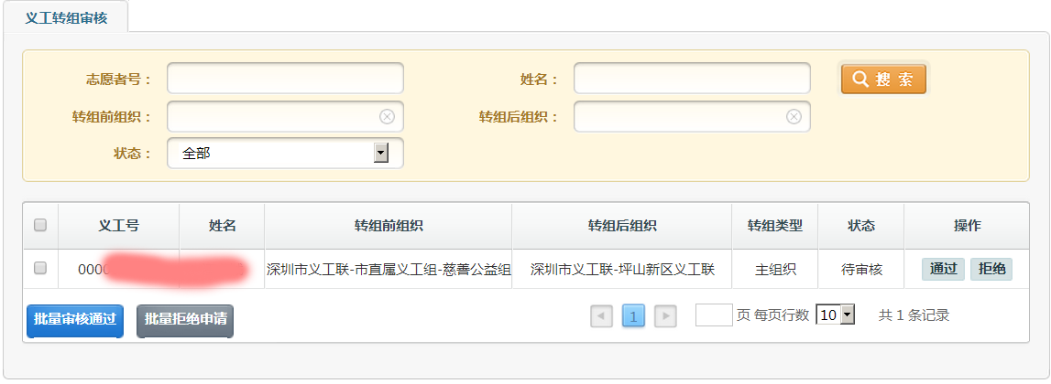
图2.5a
功能描述：若志愿者本人申请将组织关系转移，管理员可在本菜单功能中可对这一事项进行审核。点击申请人列表中的义工号一栏可以查看申请人资料，点击“查看转组理由”可以查阅申请人转租时填写的申请原因，点击通过或拒绝完成本次审核。

第3章 志愿服务组织管理

3.1 创建志愿服务组织

操作入口：进入管理后台主界面后，点击左侧菜单栏目“志愿组织管理”——“新建组织”。如图3.1a所示。
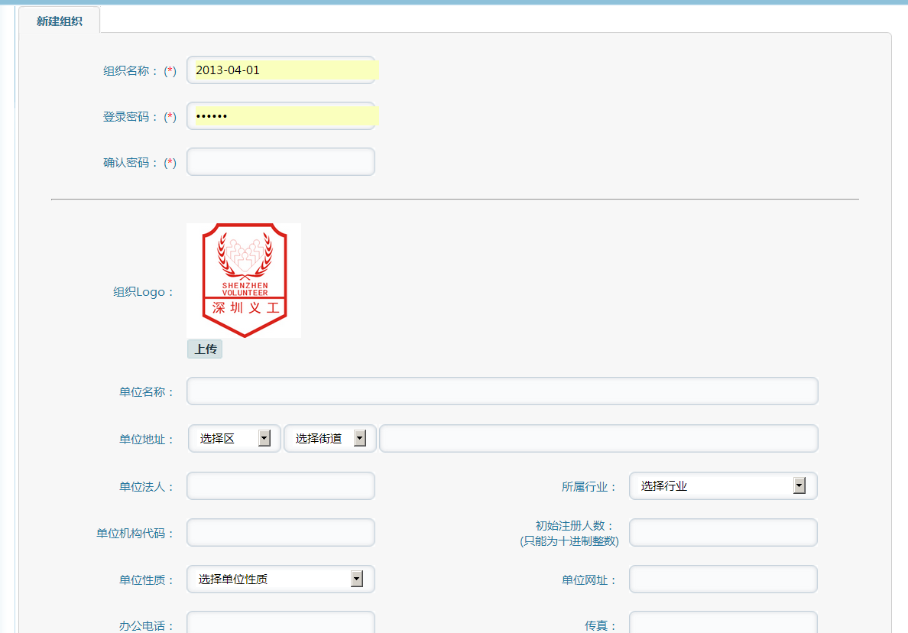
图3.1a
功能描述：因建立新志愿服务组织的申请和资格审核要求相对严谨，其主要申办过程应由申请组织预先在线下通过电话、面谈递交纸质资料、相关资格证书等方式预先向各级义工联机构提交并获得认可，再由各级义工联机构、或团体义工单位在后台为该组织创建组织帐号。
创建帐号时，应按图3.1a中界面上的各项栏目描述逐项填写组织资料，并提交保存。
值得注意的是，后台管理员在本步骤中创建的志愿服务组织，在未经上级义工联机构审核前，仍属于预备组织，志愿服务组织的审核过程请见章节3.3。

3.2 志愿服务组织资料管理

操作入口：进入管理后台主界面后，点击左侧菜单栏目“志愿组织管理”——“组织管理”。如图3.2a所示。

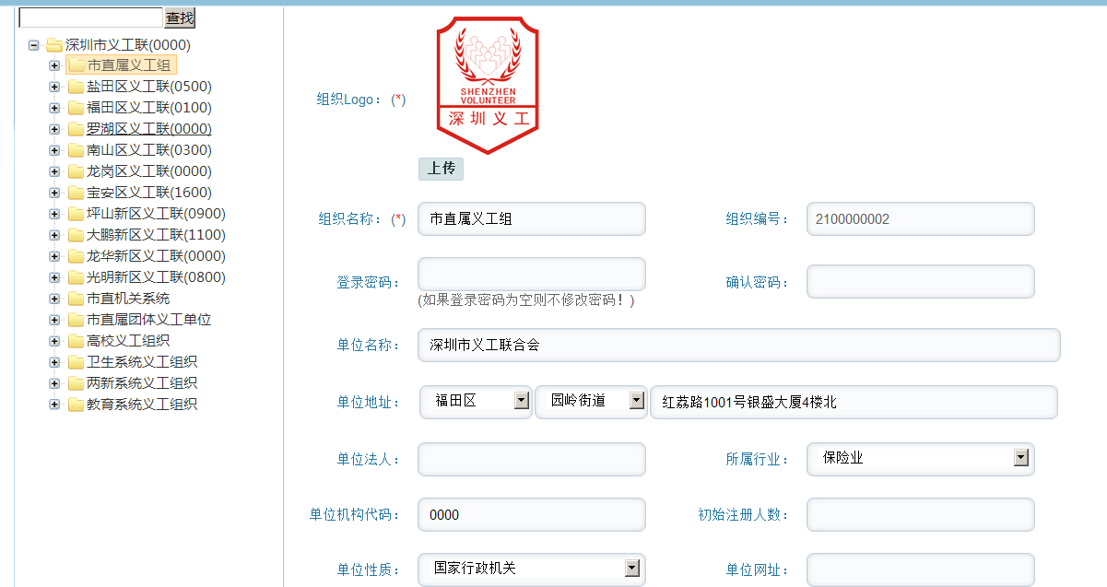
图3.2a
功能描述：查看组织层级树，查看或编辑已有组织的信息。主界面左侧是组织层级树，树的顶级节点是管理员所在的志愿服务组织，点开+号可以展开一级组织节点，查看下属子组织的信息；选中某个组织后，主界面右侧会呈现该组织的信息，若有必要，可按照上图界面中各栏目的描述进行编辑修改，编辑完后应注意保存。

3.3 审核志愿服务组织

操作入口：进入管理后台主界面后，点击左侧菜单栏目“志愿组织管理”——“组织注册审核”。如图3.3a所示。

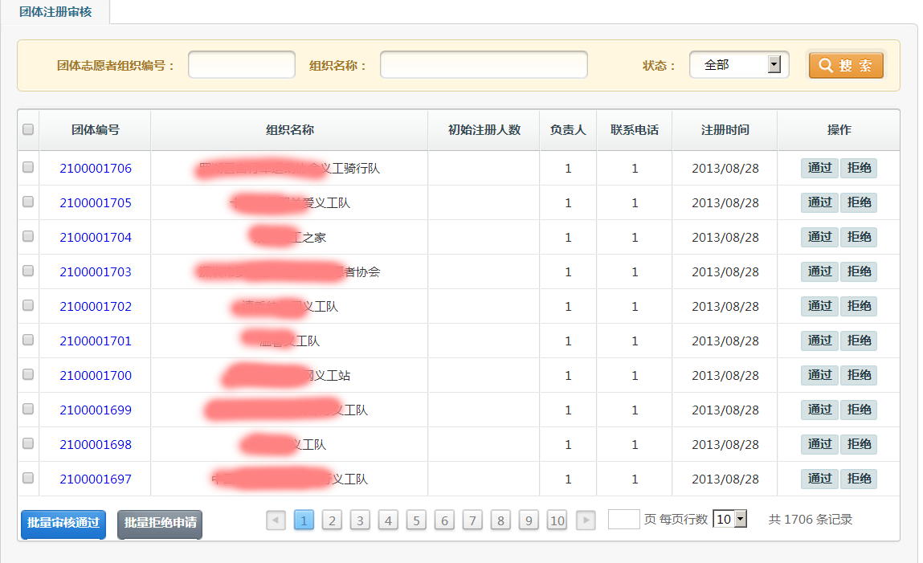
图3.3a
功能描述：在本界面中可对下级志愿服务管理机构创建申报的组织帐号进行审核（参考流程举例：某组织先向街道义工联当面提交资料，通过后由街道义工联帮其创建组织帐号，最后由区义工联在本界面中审核通过）。在主界面上方区域，可填入相应筛选条件对可管辖的组织（包括已审核和未审核的）进行查找。

第4章 服务项目管理

4.1 创建服务项目

操作入口：进入管理后台主界面后，点击左侧菜单栏目“服务项目管理”——“创建服务项目”。如图4.1a所示。

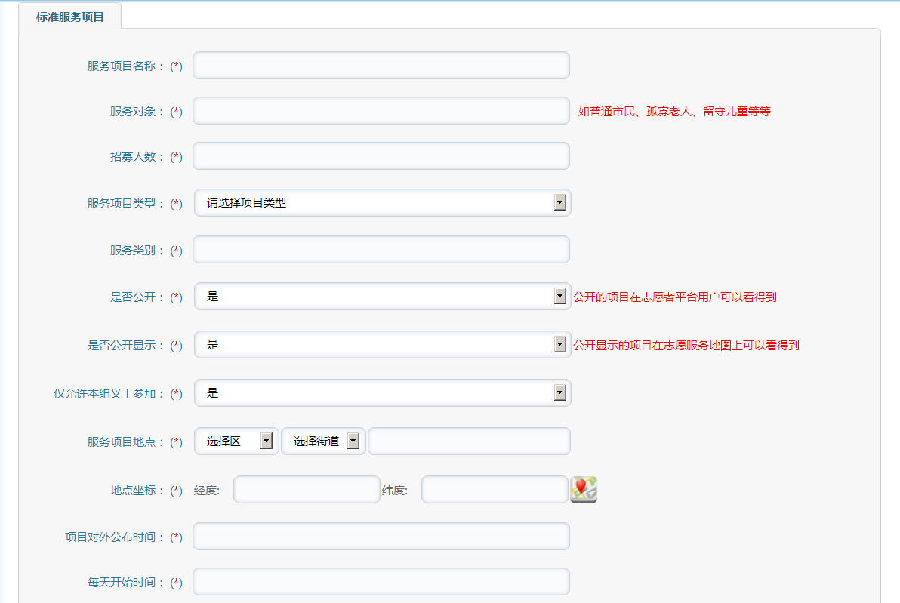
图4.1a
功能描述：志愿服务活动组织者可以通过本功能创建和发布一个志愿服务项目，项目发布后可以通过网站前台招募志愿者报名。
项目发布时，应逐项填写项目的相关资料。
——在服务项目类型一栏，应正确选择本次活动的时间类型，本选项涉及志愿者签注考勤，应妥善录入，如图4.1b所示，相关选项说明如下：
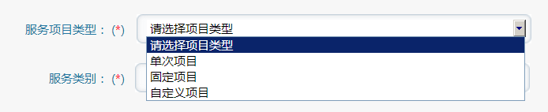
图4.1b
单次项目：在一天之内进行的服务项目，如植树、义卖活动等。服务项目当天结束后及关闭。
固定项目：周期性的服务项目，如每天都要重复进行的U站服务、热线咨询服务等。服务项目当天结束后，在下一个设定周期会自动重新生效接受报名考勤，以免组织者每次都要重复创建活动。创建本类项目时应预设一个生效周期——如按天循环，按周循环等，如图4.1c所示。
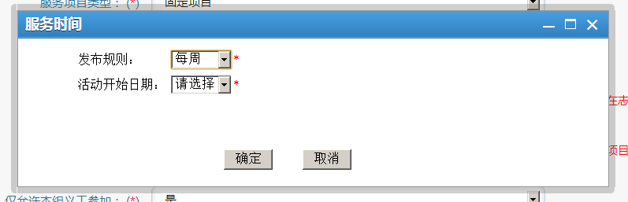
图4.1c
自定义项目：周期性的服务项目，如每天都要重复进行的U站服务、热线咨询服务等。服务项目当天结束后，在下一个设定周期会自动重新生效接受报名考勤，以免组织者每次都要重复创建活动。创建本类项目时应预设一个生效周期——如按天循环，按周循环等，如图4.1d所示。
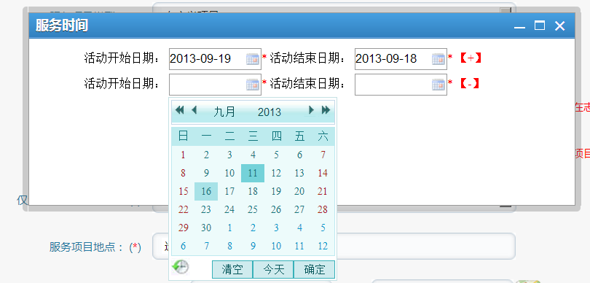
图4.1d
——在地点坐标一栏，可以点击输入框右方的地图标志，进入深圳市地图选取活动地点，如图4.1e所示。
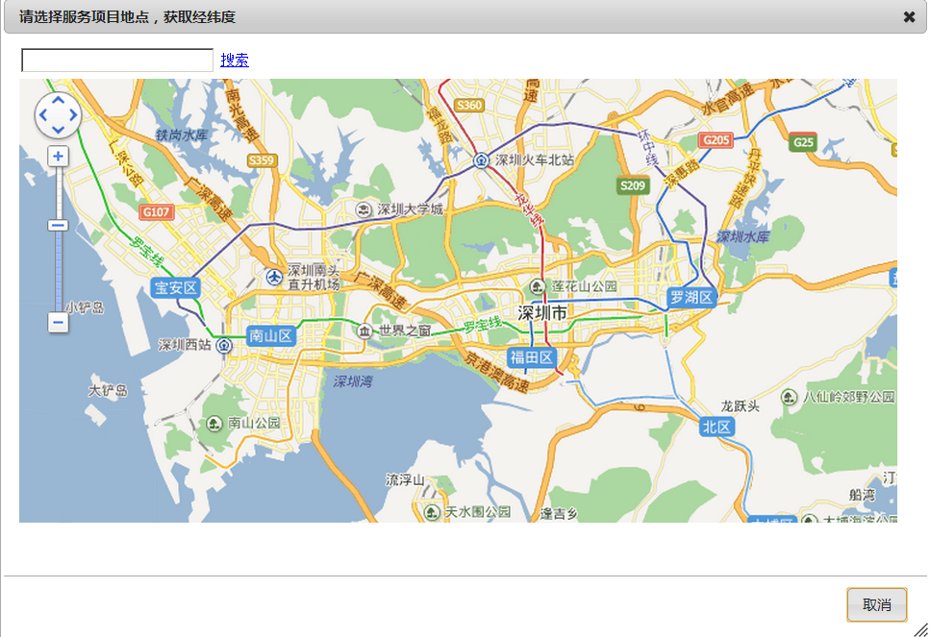
图4.1e
——项目对外公布时间表示，活动组织者提交保存完本次服务内容后，可暂时不公布在首页上，而是根据本栏目的预设时间定期公布。
——在项目负责人一栏，选择项目负责人的类型（志愿者或后台管理员），然后在第二栏输入负责人的姓名或义工号，系统将根据输入状态实时搜索到符合关键字的负责人，点击确认后完成负责人添加。如图4.1f所示。
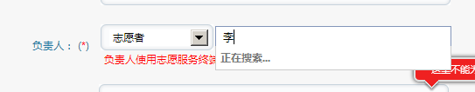
图4.1f
在填写完各项内容后，最后点击“发布”，即可将服务项目对外公布并开始招募义工参加服务。

4.2 服务项目内容管理

操作入口：进入管理后台主界面后，点击左侧菜单栏目“服务项目管理”——“服务项目管理”。如图4.2a所示。
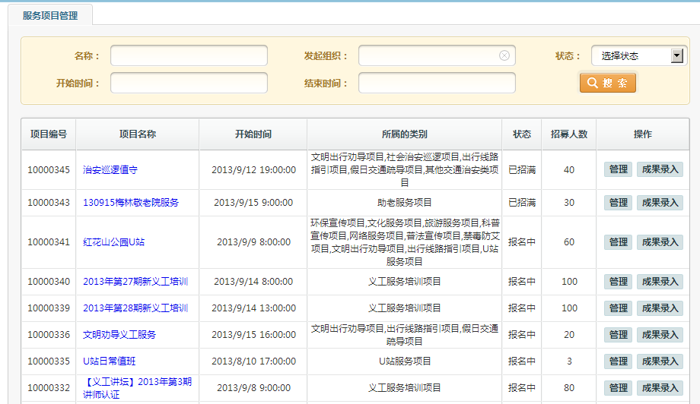
图4.2a
功能描述：
一、在本界面可以按关键字、发起组织等查找已发布的服务项目；
二、点击操作栏的“管理”可以编辑修改这些服务项目的内容；
三、点击操作栏的“成果录入”可以编撰本次服务的记录和成果，保存留档供义工查阅。如图4.2b所示。
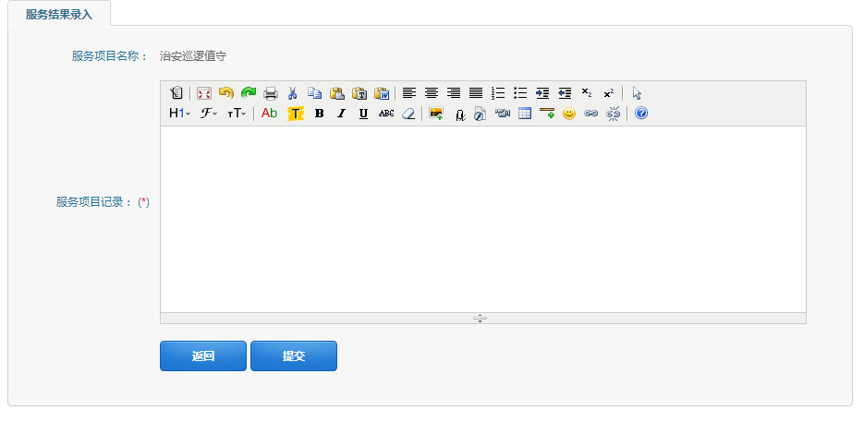
图4.2b

4.3 项目报名管理

操作入口：进入管理后台主界面后，点击左侧菜单栏目“服务项目管理”——“项目报名管理”。界面如图4.3a所示。
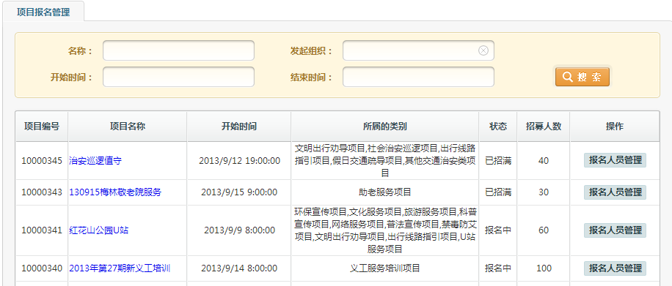
图4.3a
功能描述：在本界面可以审核报名本次服务项目的义工名单，列表分为待审核报名人员和已通过报名人员两个tab栏目，点击操作栏的“通过报名”可将该义工的报名申请提交通过，并可在“已通过报名人员”tab栏目中进行查看。如图4.3b所示。
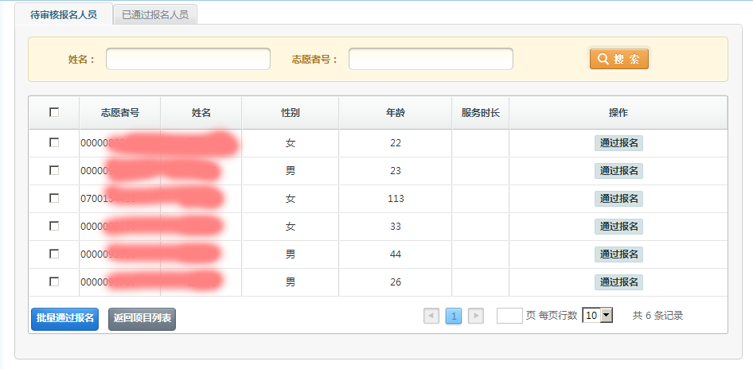
图4.3b

4.4 服务项目匹配

操作入口：进入管理后台主界面后，点击左侧菜单栏目“服务项目管理”——“服务项目匹配”。界面如图4.4a所示。
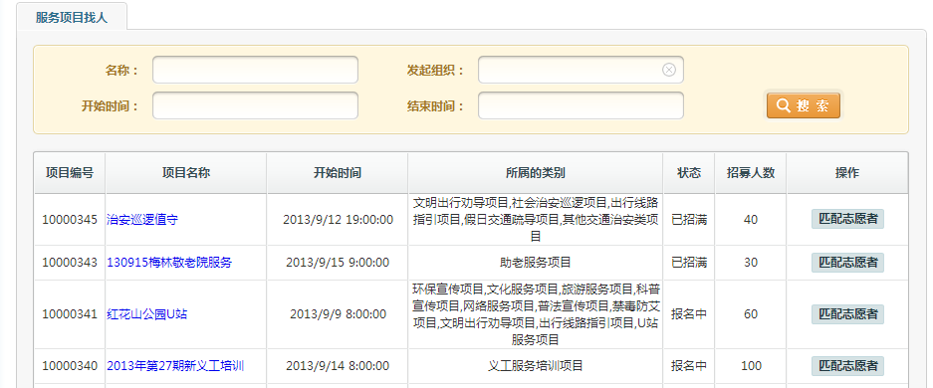
图4.4a
功能描述：在本界面可以根据已发布志愿服务项目的招募要求（如项目开展地点、服务类型等条件）逆向搜索最大限度符合招募条件的志愿者。点击操作栏的“匹配志愿者”按钮即可查阅系统搜索到的志愿者列表清单。注意：由于本搜索为系统根据预设的算法自动化匹配的结果，搜索到的人员名单不一定完全符合预期。如需精确查找符合特定条件的志愿者，可在章节2.2中提到的“志愿者查询管理”操作界面中进行搜索匹配。

第5章 服务考勤管理

5.1 考勤观测

操作入口：进入管理后台主界面后，点击左侧菜单栏目“考勤管理”——“考勤观测”。界面如图5.1a所示。
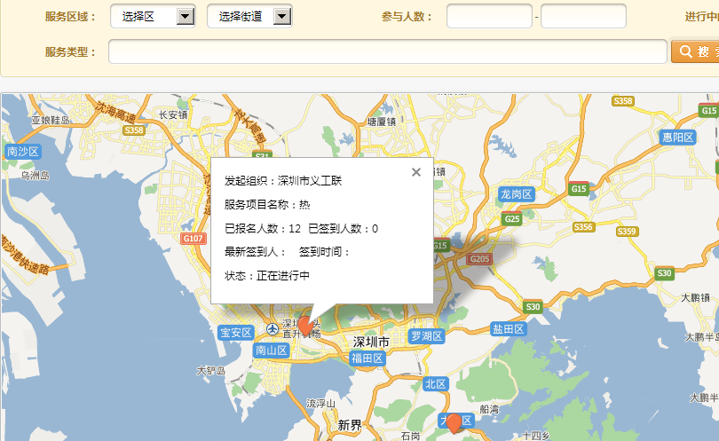
图5.1a
功能描述：在本界面可以在地图上查看全市已发布的服务项目分布，公开发布的服务项目在地图上用红点表示，点击红点可以查阅服务的发起组织、报名情况、开展状态等简要信息。

5.2 考勤登记确认

操作入口：进入管理后台主界面后，点击左侧菜单栏目“考勤管理”——“服务项目考勤登记”。界面如图5.2a所示。
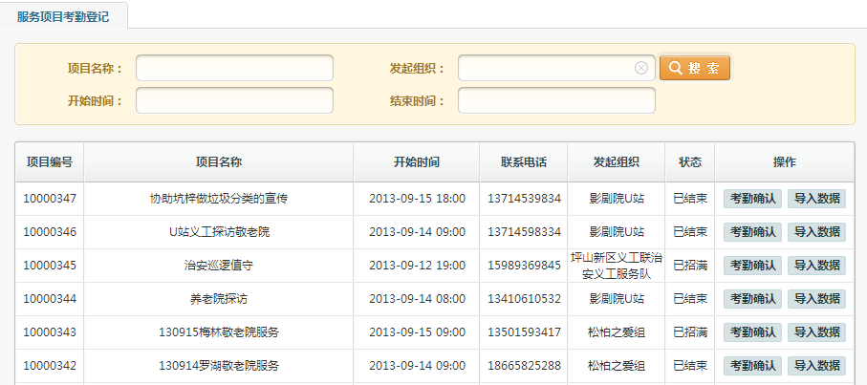
图5.2a
功能描述：志愿者在参与某个项目，并使用考勤机、手机二维码或是Excel表录入等三种签到方式之一进行签到后，服务项目的发布者或有权限的管理员可在本界面中对其在该项服务中的服务时间尽情考勤确认。
——点击主界面中表格操作栏中的“考勤确认”可进入到该项服务的签到记录管理界面，如图5.2b所示。
——在图5.2b的签到记录管理界面，管理员在核实确认的签到记录后点击“确认时间”即可完成该志愿者本次服务时间的认证，服务时长将添加入该志愿者的服务总时长内。如表格内显示的服务时间与实际情况不符，管理员还可以在“服务时长”一栏手动输入数字（单位小时，允许一位小数），再进行时间确认。如记录数较多，管理员也可点击界面下方的“批量确认时间”进行批量审核操作。
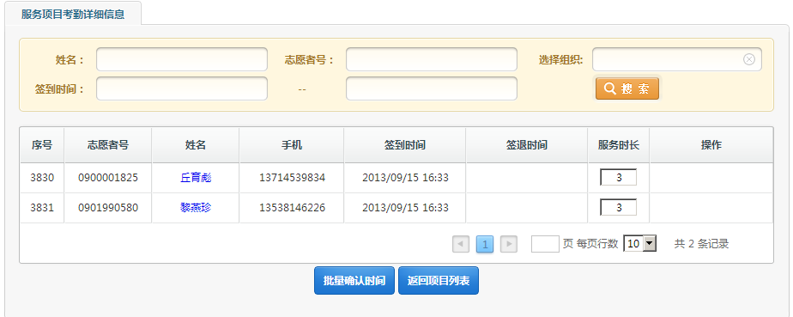
图5.2b
——在图5.2a的考勤登记主界面中，管理员还可使用导入Excel名单的方式添加义工签到记录，点击操作栏的“导入数据”，出现如图5.2c所示的界面，下载系统提供的考勤Excel模板并按要求填写后，再在“考勤导入”一栏中选择该Excel文件上传，也可以实现志愿者的考勤批量录入。
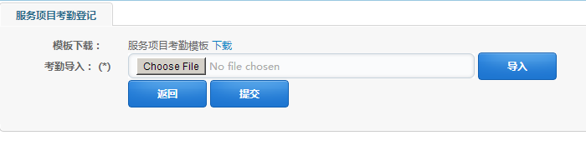
图5.2c

5.3 考勤记录查询

操作入口：进入管理后台主界面后，点击左侧菜单栏目“考勤管理”——“查看考勤”。界面如图5.3a所示。

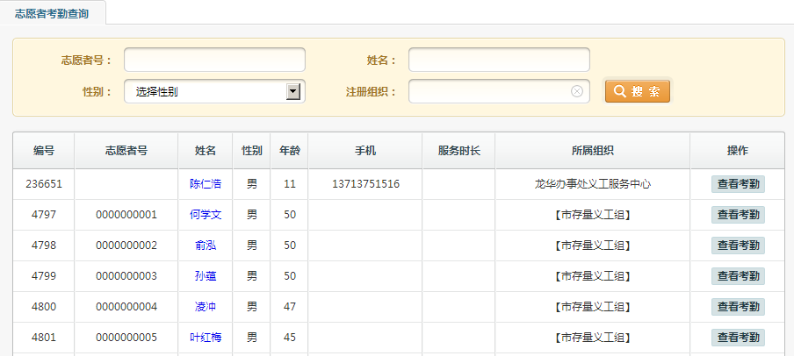
图5.3a
功能描述：在本界面中可查看具体志愿者的历史服务记录，在界面上方的搜索栏中可输入条件查找欲查看的志愿者对象，在下方的志愿者列表操作栏中点击“查看考勤”可查看到该志愿者每一次详细的服务签到、签退时间。

第6章 发送消息通知

6.1 新建消息

操作入口：进入管理后台主界面后，点击左侧菜单栏目“站内消息通知”——“新建消息”。界面如图5.3a所示。
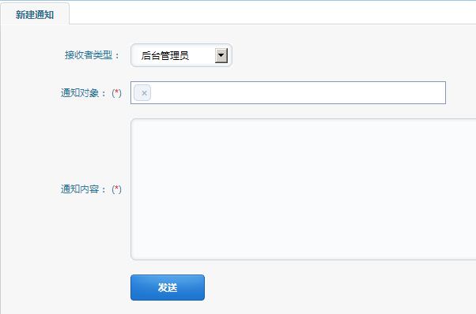
图6.1a
功能描述：在本界面中可给网站注册的志愿者或后台管理员发送站内短消息，在接受者类型中选择“志愿者”或“后台管理员”（注：每次只能给同一类型的对象发短消息，不能向志愿者和管理员两种类型的接收人同时混发站内消息），在通知对象中输入志愿者姓名、义工号或管理员的帐号关键字，系统会自动使用联想匹配功能找到符合关键字的发送对象列表，在联想得到的列表中点击选中发送对象，填写通知消息的内容，并点击发送按钮即可将消息发送到对象的收件箱中。

6.2 消息管理

操作入口：进入管理后台主界面后，点击左侧菜单栏目“站内消息通知”——“消息管理”。界面如图6.2a所示。
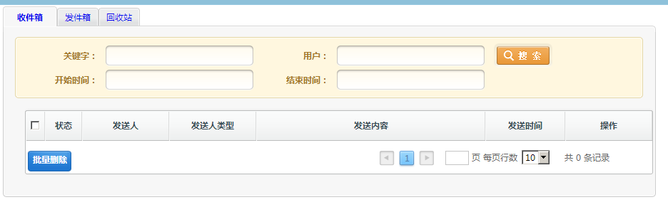
图6.2a
功能描述：在本界面中可对收件箱、发件箱、回收站（即已删除）内的消息进行查看和编辑管理。

6.3 黑名单管理

操作入口：进入管理后台主界面后，点击左侧菜单栏目“站内消息通知”——“黑名单管理”。界面如图6.3a所示。
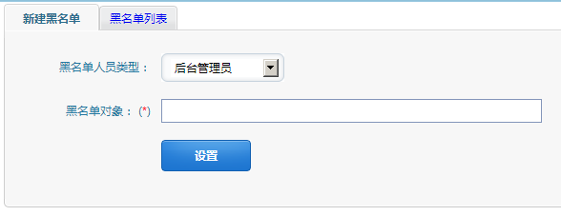
图6.3a
功能描述：在本界面中可选择将某些帐号加入黑名单，屏蔽这些帐号发送的消息。在黑名单人员类型中选择需要屏蔽的帐号类型（志愿者或管理员），随后输入志愿者姓名、义工号或管理员的帐号关键字，系统会自动使用联想匹配功能找到符合关键字的对象列表，在联想得到的列表中点击选需要屏蔽的对象，点击“设置”即可保存生效。

第7章 统计分析

7.1 志愿者统计

操作入口：进入管理后台主界面后，点击左侧菜单栏目“统计分析”——“志愿者统计”。界面如图7.1a所示。
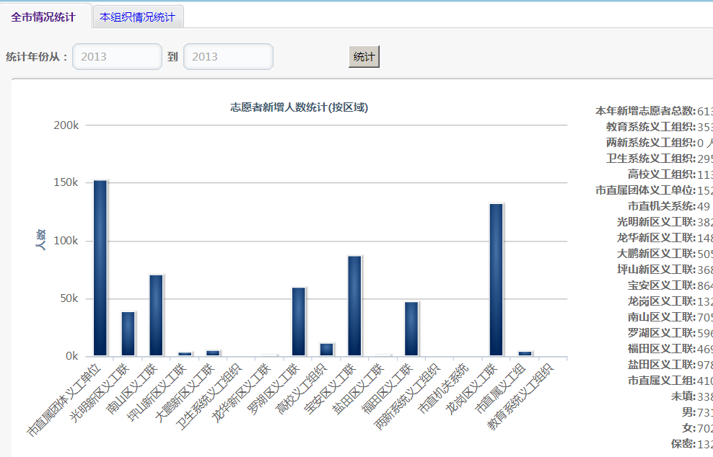
图7.1a
功能描述：在本界面中可查看全市以及本组织内的志愿者人数、地域分布、学历分布等相关数据。在主界面中默认显示的是所有历史年份的综合统计数据，在年份输入框后输入特定年份范围，点击统计后也可查阅一定时间范围内的统计数据。

7.2 志愿服务统计

操作入口：进入管理后台主界面后，点击左侧菜单栏目“统计分析”——“志愿服务统计”。界面如图7.２a所示。
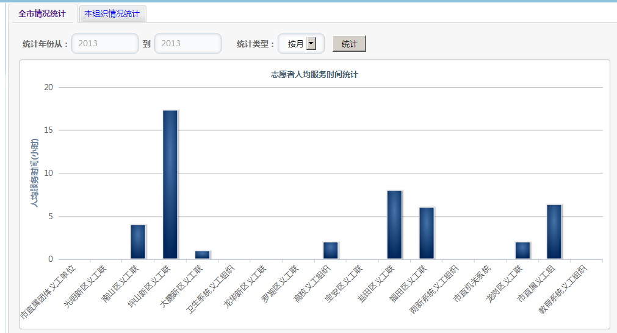
图7.2a
功能描述：在本界面中可查看全市以及本组织内的志愿服务时间、服务类别分布等相关数据。在主界面中默认显示的是所有历史年份的综合统计数据，在年份输入框后输入特定年份范围，点击统计后也可查阅一定时间范围内的统计数据。

第8章 培训资讯管理
、

8.1 发布培训资讯

操作入口：进入管理后台主界面后，点击左侧菜单栏目“培训管理”——“发布培训”。界面如图8.1a所示。
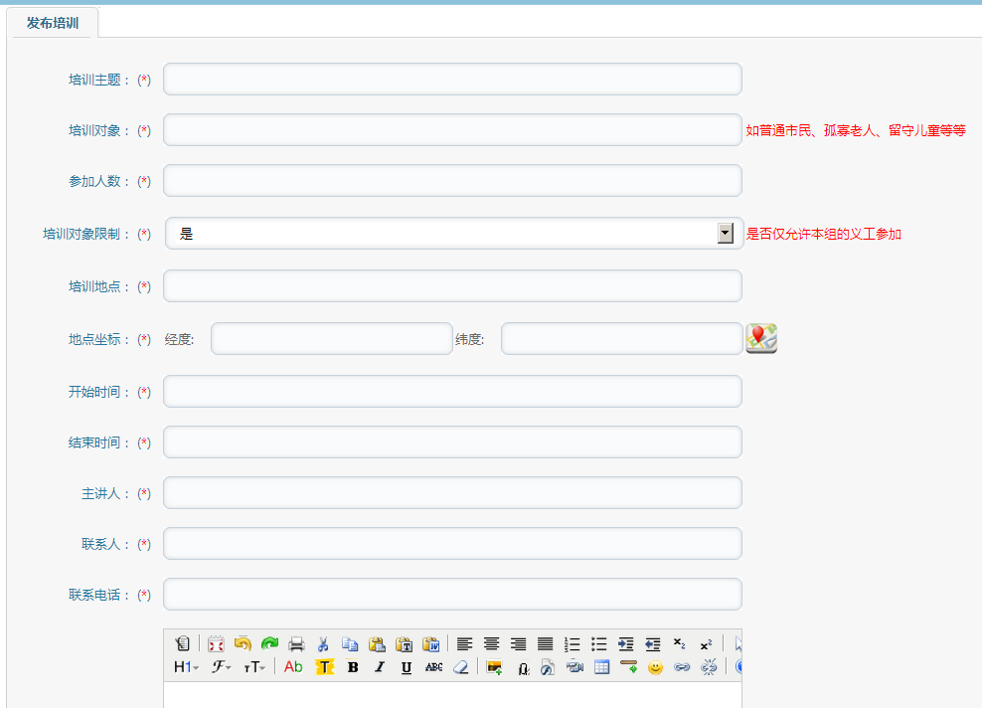
图8.1a
功能描述：在本界面中根据各栏目的要求输入本次培训的各项信息，在最下栏培训内容输入框中，既可以写培训的相关通知，也可以把实际培训内容——如文章材料、视频图片等资料录入编辑器内，点击保存后发布。

8.2 培训资讯管理

操作入口：进入管理后台主界面后，点击左侧菜单栏目“培训管理”——“培训列表管理”。界面如图8.2a所示。
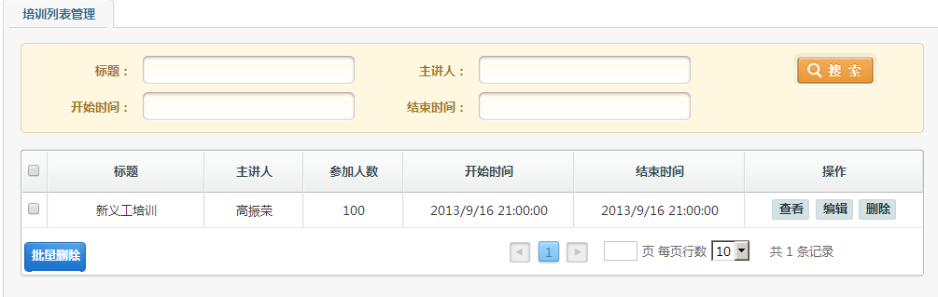
图8.2a
功能描述：在本界面中可根据关键字等搜索条件查询具体的培训项目，也可以对已发布的培训资讯进行查看、编辑、删除等操作。

第9章 系统管理

在系统管理功能模块中，将主要介绍如何为某个志愿服务组织创建管理员帐号，如何为一个管理员帐号设置权限。

9.1 授权用户管理（创建管理员）

操作入口：进入管理后台主界面后，点击左侧菜单栏目“系统”——“授权用户管理”。界面如图9.1a所示。
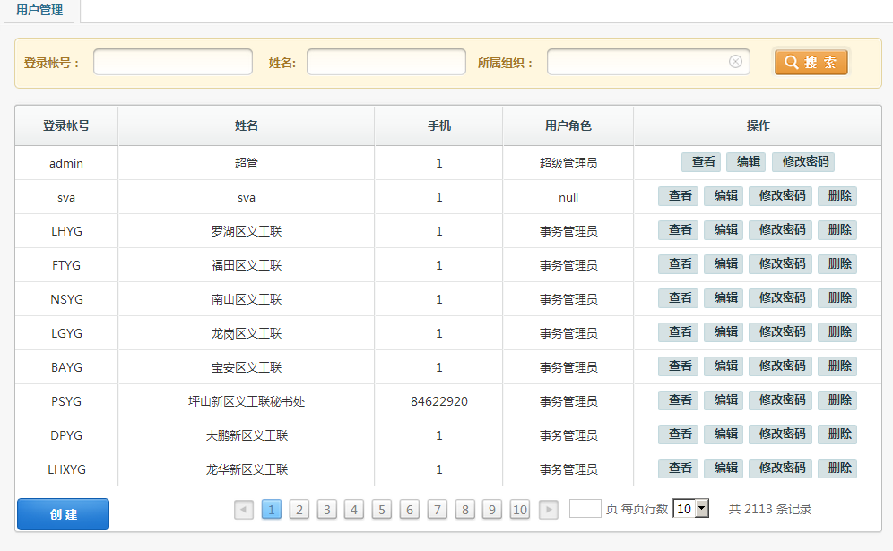
图9.1a
功能描述：在本界面中可根据关键字等搜索条件查询具体的管理员帐号，也可以创建一个新的管理员帐号，或是对已有的管理员帐号进行查看、编辑、删除等操作。具体描述如下：
一、创建新的管理员帐号
点击主界面左下角“创建”按钮，弹出新建帐号的页面，如图9.1b所示。
——在登录帐号一栏，其表示管理员的登录帐号名称，将来所创建的管理员将在首页http://v.sva.org.cn以此栏目填写的帐号为用户名进行登录，帐号名应尽量用英文表示；
——在所属组织一栏，应根据实际情况，选择该管理员所隶属（或其所能管理）的志愿服务组织，选定保存后，管理员将只能管理该组织下的志愿者和服务项目。
当所有栏目填写完毕后，点击提交进行保存。这样就成功创建了一个新的管理员帐号，应该注意的是，此帐号还需经过进一步的权限配置，才能赋予相应的管理功能。
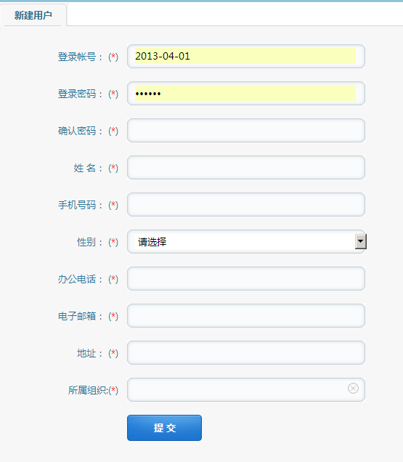
图9.1b
二、搜索管理员帐号
由于深圳志愿者人口基数大，因此系统中相应的管理员帐号也比较多，为便于查找管理，可在图9.1a中所示的界面上方三条搜索栏中，分别按账号名、管理员姓名、所属组织进行帐号筛选查找。
三、查看和修改编辑管理员帐号
在图9.1a管理员帐号列表操作栏中，分别点击“查看”、“编辑”、“修改密码”、“删除”可以进行对相应管理员资料进行查阅修改的操作。

9.2 用户授权

操作入口：进入管理后台主界面后，点击左侧菜单栏目“系统”——“授权用户管理”。界面如图9.2a所示。
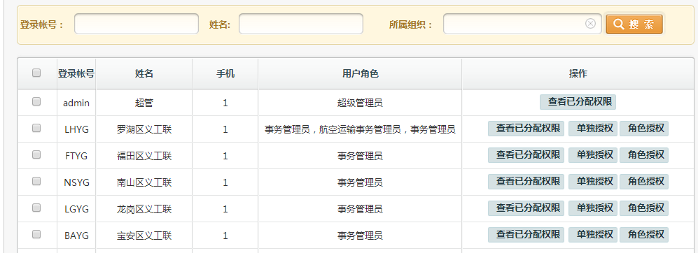
图9.2a
功能描述：本功能可为在章节9.1中所创建的管理员帐号进行操作授权（注意：一个新建的管理员帐号若未经授权，则无法执行除了登录和查看修改本人信息外的任何后台管理操作）。
在管理员账号列表找到欲进行授权的帐号，操作栏中的各项操作说明如下：
——查看已分配权限：可以查看该管理员已经拥有的管理权限。
——单独授权：以栏目为单位对管理员的操作权限进行添加货减少，点击进入后如图9.2b所示，在需要授权的栏目前打勾，在要禁止的栏目前保持空选，确认选择后可点击确定保存。
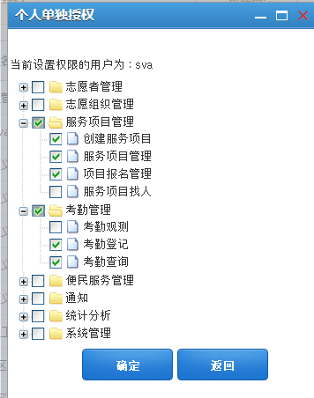
图9.2b
——角色授权：“单独授权”可控的栏目比较细，但若需要授权的对象管理员帐号较多，若每个都逐一配置，操作会比较繁琐，因此可创建一个通用的权限角色，把角色赋予这一批管理员，使之拥有相同的权限。角色创建的过程在章节9.3中详细说明。

9.3 角色管理

操作入口：进入管理后台主界面后，点击左侧菜单栏目“系统”——“角色管理”。界面如图9.3a所示。

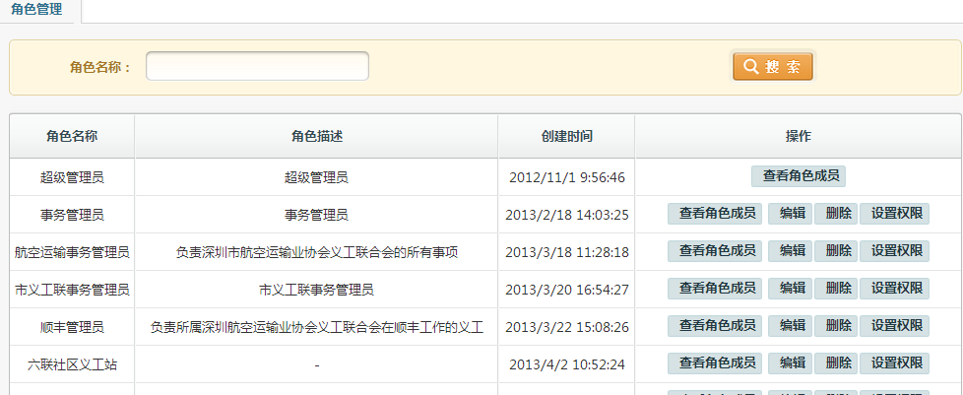
图9.3a
功能描述：本功能可以创建一个新的通用授权角色，并把该角色拥有的权限批量授权给不同管理员。点击“创建”，填写角色名称和描述并保存后，即可为该角色配置通用权限，在角色列表中点击“设置权限”，如图9.3b所示， 可以逐项为该角色增加或减少权限项目。
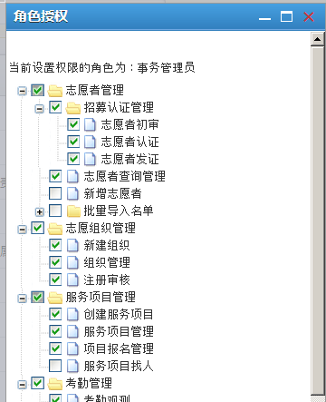
图9.3b
——在配好角色后（本例中为“事物管理员”），即可为在章节9.2中创建的管理员帐号进行角色授权，如图9.3c所示。对管理员进行角色授权后，管理员将用于和该角色相同的权限。
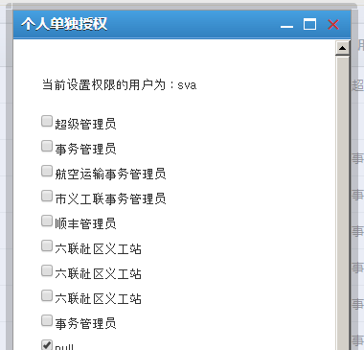
图9.3c

